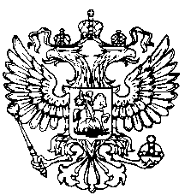
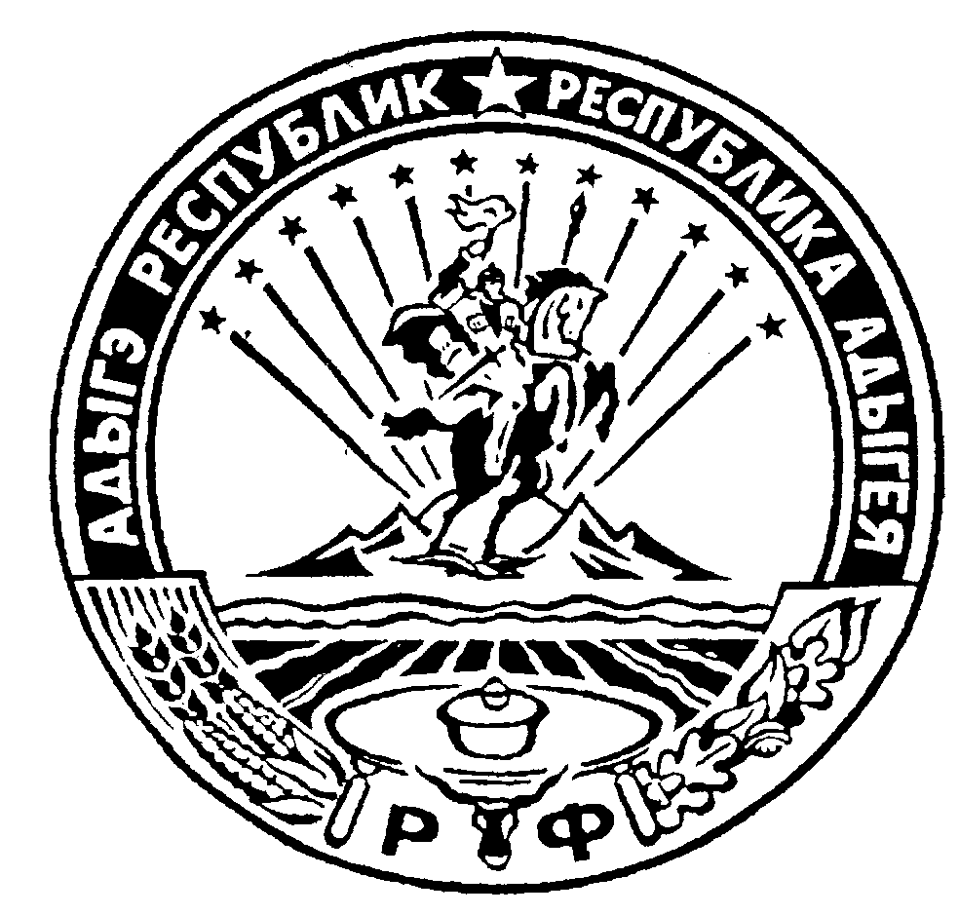
Российская Федерация
Республика Адыгея
Совет народных депутатов
муниципального образования
«Ходзинское сельское поселение»

РЕШЕНИЕ
СОВЕТА НАРОДНЫХ ДЕПУТАТОВ
муниципального образования «Ходзинское сельское поселение»

«11» ноября 2022г. №9 а. Ходзь

О назначении публичных слушаний
по проекту Решения Совета народных депутатов
МО «Ходзинское сельское поселение»
«О бюджете муниципального образования «Ходзинское сельское поселение»
На 2023год и плановые периоды 2024-2025гг.

В соответствии со статьями 43,44 Федерального закона от 06.10.2003 № 131-ФЗ «Об общих принципах организации местного самоуправления в Российской Федерации», статьями 14, 32 Устава муниципального образования «Ходзинское сельское поселение», Совет народных депутатов муниципального образования «Ходзинское сельское поселение»

Решил:

1. Назначить и провести 20.12.2022 года в 10-00 часов Публичные слушания по
проекту Решения Совета народных депутатов МО «Ходзинское сельское
поселение» «О бюджете муниципального образования «Ходзинское сельское поселение»
На 2023год и плановые периоды 2024-2025гг. по адресу: а. Ходзь, ул. Краснооктябрьская № 104.
2. Установить, что предложения граждан по проекту Решения Совета народных
депутатов «О бюджете муниципального образования «Ходзинское сельское поселение»
На 2023год и плановые периоды 2024-2025гг.» принимаются в письменном виде администрацией поселения ежедневно с 9-00 до 17-00 часов со дня официального обнародования данного Решения до 12.12.2022 года, кроме субботы и воскресенья.
3. Результаты Публичных слушаний обнародовать путем их вывешивания на
информационном стенде в здании администрации сельского поселения.
4. Контроль за исполнением настоящего Решения возложить на главного специалиста
администрации МО «Ходзинское сельское поселение» Атласкирова Б.С.
5. Настоящее Решение подлежит одновременному обнародованию с проектом Решения
Совета народных депутатов МО «Ходзинское сельское поселение» на
информационном стенде в здании администрации сельского поселения.
6. Данное Решение вступает в силу со дня его официального обнародования.

Председатель Совета народных депутатов
муниципального образования
«Ходзинское сельское поселение» М.Д.Терчукова

